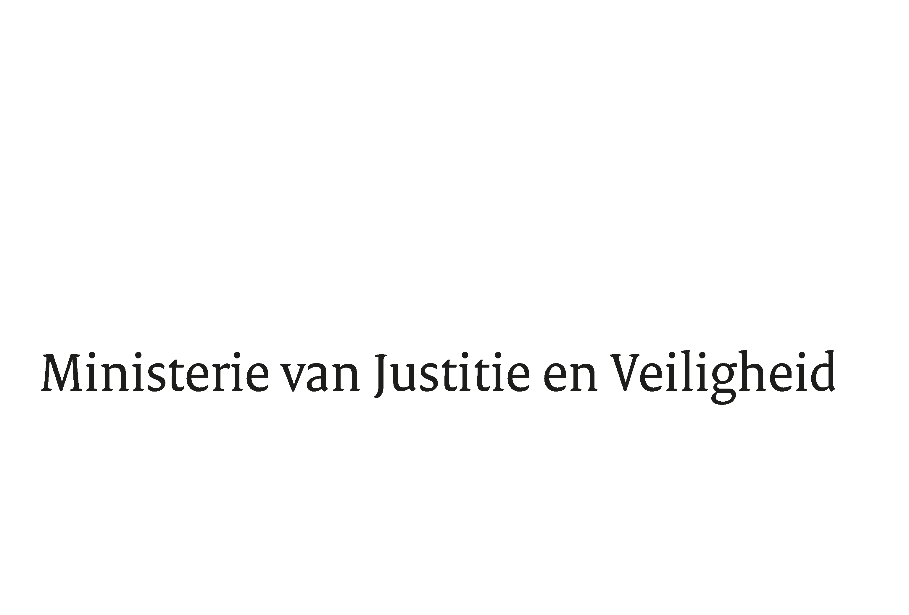

> Retouradres Postbus 20301 2500 EH Den Haag
Aan de Voorzitter van de Tweede Kamer
der Staten-Generaal
Postbus 20018
2500 EA DEN HAAG

Datum | 19 april 2024
Onderwerp | Wijziging van de Overleveringswet, de Wet wederzijdse erkenning en tenuitvoerlegging vrijheidsbenemende en voorwaardelijke sancties en het Wetboek van Strafrecht ter herimplementatie van onderdelen van het kaderbesluit 2002/584/JBZ betreffende het Europees aanhoudingsbevel, van onderdelen van het kaderbesluit 2008/913/JBZ betreffende de bestrijding van bepaalde vormen en uitingen van racisme en vreemdelingenhaat, van onderdelen van de richtlijn (EU) 2013/48 betreffende het recht op toegang tot een advocaat in strafprocedures en in procedures ter uitvoering van een Europees aanhoudingsbevel en van onderdelen van de richtlijn (EU) 2017/1371 betreffende de strafrechtelijke bestrijding van fraude die de financiële belangen van de Unie schaadt (Wet herimplementatie Europees strafrecht) (36 491)
Directie Wetgeving en Juridische Zaken
Sector Straf en Sactierecht

Turfmarkt 147
2511 DP Den Haag
Postbus 20301
2500 EH Den Haag
www.rijksoverheid.nl/jenv

Ons kenmerk
5403551

Bijlagen
4

Bij beantwoording de datum en ons kenmerk vermelden. Wilt u slechts één zaak in uw brief behandelen.

Hierbij bied ik u, mede namens de Minister voor Rechtsbescherming, de nota naar aanleiding van het verslag inzake het bovenvermelde voorstel (alsmede een nota van wijziging) aan, alsmede de in de nota naar aanleiding van het verslag genoemde brieven van de Raad van de rechtspraak.

De Minister van Justitie en Veiligheid,

D. Yeşilgöz-Zegerius

